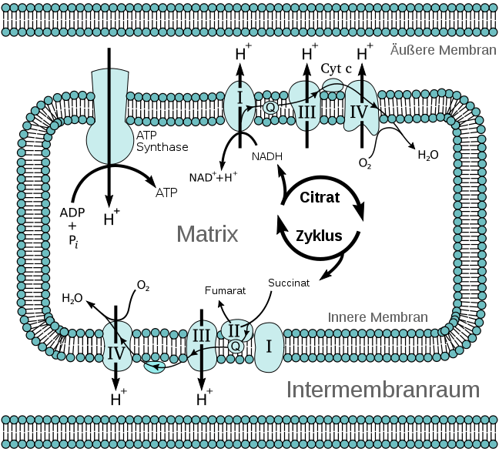
+ H+

FADH2
FAD

Autor: Fvasconcellos 2007, verändert
- Die bei der Oxidation der Wasserstoffüberträger freiwerdende Energie wird verwendet, H+ in den Membranzwischenraum zu pumpen → H+-Gradient.
- H+ strömen durch die „ATP-Synthase“, wobei pro H+ ein ATP gebildet werden kann.
→ Oxidation von NADH + H+ zu NAD+ liefert: 3 ATP
→ Oxidation von FADH2 zu FAD liefert: 2 ATP
- „Restliche“ Elektronen werden über mehrere Enzyme auf O übertragen → O2-,
O2- + 2 H+ → H2O
- Cytochrom-Enzyme (III, IV) enthalten Fe3+, Eisenmangel → Energiemangel → Müdigkeit, Erschöpfung

Bedeutung:
● eigentlicher Energielieferant der Zelle
● Regeneration der Wasserstoffüberträger (Coenzyme) → erneute Wasserstoffaufnahme
möglich
● „schrittweise“ Energiefreisetzung, nicht „schlagartig“ wie bei der Knallgasreaktion
außerhalb des Körpers
● Ubichinon (Coenzym Q): Energie reicht nicht aus, um H+ durch Membran zu pumpen.
→ Wärmeenergie

